上海电力大学第二十五届“我心目中好老师”初选系统操作细则

一、登陆教学管理信息系统

以个人教学管理信息系统门户账号及密码登陆教学管理信息系统（<http://jw.shiep.edu.cn/eams/index.action>）

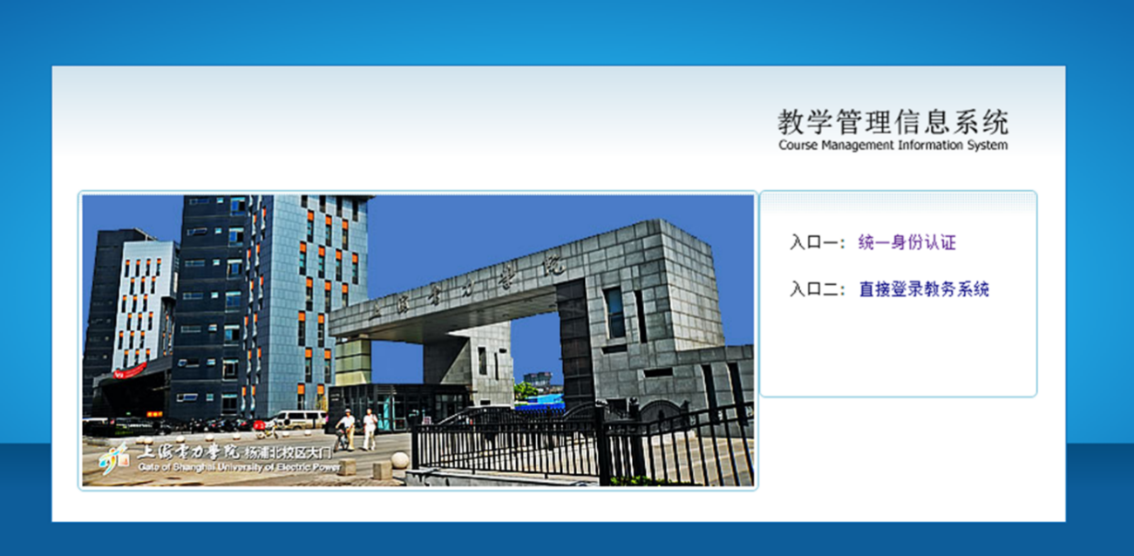

位置：教学管理信息系统主页——左侧竖栏“心目中好老师”栏目

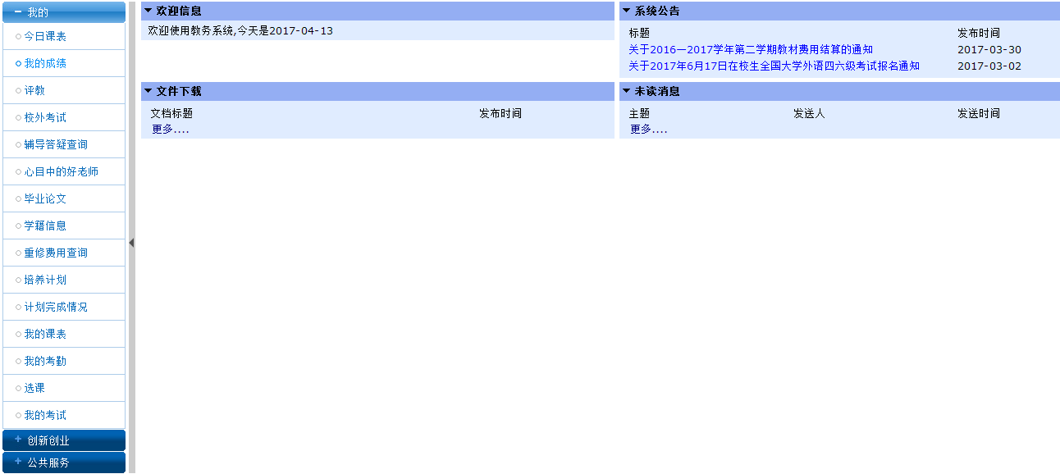

二、进入“心目中好老师”栏目

点击“心目中好老师”进入候选教师目录列表，其中教师均为2024-2025学年个人课程的任课教师。（网络页面上部红色字体为投票注意细节）

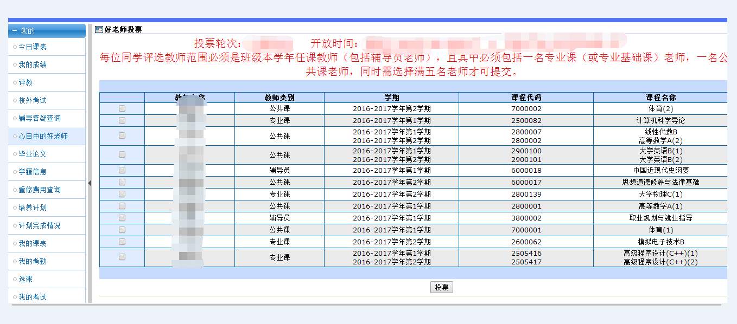

三、选择要投票的教师

选择时，每位同学评选教师范围必须是班级本学年任课教师（包括辅导员老师），且其中原则上必须包括一名专业课（或专业基础课）老师，一名公共课老师，其他几名老师根据学生个人情况任选，需选择满五名老师才可提交，超过或不满5名老师则无法成功提交。

四、提交完成

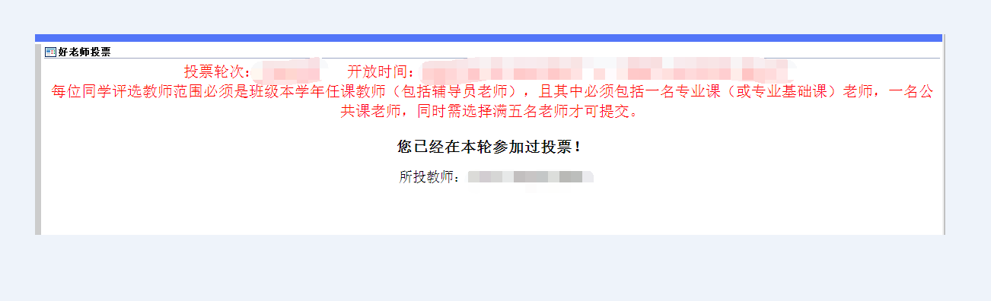

提示：

用360极速游览器(极速模式），火狐，谷歌均可

，IE稳定